AMERICAN CAR WASH
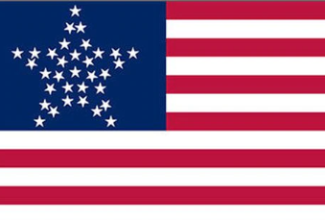
Inno 049
Mode d’emploi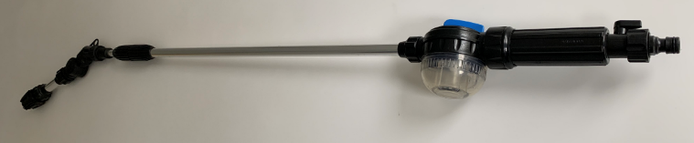
Lire attentivement la notice :

Félicitations ! Vous venez d’acquérir AMERICAN CAR WASH

Ce produit vous permettra de nettoyer toutes les surfaces extérieures grâce à son système ingénieux de doublement de la puissance de la pression de vos robinets extérieurs.

Avant toute utilisation, veuillez lire attentivement le mode d’emploi.

Uniquement destiné à un usage domestique en extérieur. Respectez l’environnement, l’eau est précieuse et doit être utilisée parcimonieusement.

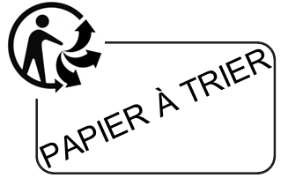
Importé par :
INNOMEGA – 71 rue Fondary
75 015 PARIS
- France -
Caractéristiques

- Ce produit doit obligatoirement être utilisé en extérieur.
- Ce produit est composé d’une lance télescopique à embout universel ainsi que d’une tête détachable orientable.
- La tête du jet est réglable par rotation manuelle afin d’avoir un jet plus fort ou plus épars.
- La tête de la lance est orientable de façon à pouvoir nettoyer les zones difficiles d’accès.
- La lance est télescopique d’une longueur minimale d’1m20 à une longueur maximale d’1m65.
- La tête est détachable et peut être remplacée par les accessoires destinés à l’American Car Wash (brosse ou raclette vitre).
- Le réservoir à savon s’utilise avec du savon liquide bio à ph neutre, tourner le levier sur « soap » afin d’activer l’effet venturi.
Utilisation

- Il faut toujours se tenir au moins à 30 cm des pièces et des zones cibles pour les laver au jet.
- Pour une utilisation optimale, le débit de votre robinet d’eau doit être puissant.
- Régler la position du jet, de la tête de la lance et la taille de la lance avant utilisation. Une fois les réglages faits resserrer bien les éléments télescopiques et vous pouvez envoyer l’eau.
- Idéal pour le lavage des voitures, vélos, meubles d’extérieurs, terrasses, murs, toits.

MISE EN GARDE

- Toutes les pièces conductrices d’électricité dans la zone de travail doivent être protégées contre les jets d’eau. Ne pas asperger sur des prises électriques ou sur des éléments branchés.
Avertissements
- Ce produit doit obligatoirement être utilisé en extérieur.
- L’utilisateur doit utiliser l’appareil de façon conforme. Il doit prendre en considération les données locales et lors du maniement de l’appareil, il doit prendre garde aux tierces personnes, et en particulier aux enfants.
- Avant toute utilisation, vérifier l'état des composants importants, comme les embouts haute pression, la poignée pistolet et l’interrupteur. Remplacer immédiatement les composants endommagés. Ne pas mettre en service un appareil avec des composants endommagés.
- Une utilisation incorrecte des jets forte pression peut présenter des dangers. Le jet ne doit pas être dirigé sur des personnes, des animaux, des installations électriques actives.
- Ne jamais diriger le jet haute pression sur soi-même ni sur d’autres personnes dans le but de nettoyer les vêtements ou les chaussures.
- Ne jamais viser quelqu’un ou quelque animal.
- Tenir hors de portée des enfants. Une mauvaise utilisation de ce produit peut blesser.
- L’appareil ne doit jamais être utilisé par des enfants ni par des personnes non avisées.
- Lors de pauses prolongées, mettre l'appareil hors service au niveau de l'interrupteur d'appareil.
- Ne pas exploiter l'appareil à des températures inférieures à 0 °C.
- Ne pas exploiter l’appareil avec de l’eau chaude ou bouillante. Danger de brûlure.
- Cet appareil a été développé pour l’utilisation de produits nettoyants doux, veillez à utiliser des détergents qui respectent la nature, veillez à ce que les écoulements de détergents aillent au tout à l’égout. N’utilisez que des savons à ph neutre, n’utilisez pas de produits abrasifs ou chimiques, l’appareil n’est pas fait pour ça.
- L’utilisation d’autres détergents ou d’autres produits chimiques peut nuire à la sécurité de l’appareil. L’utilisation de détergents ou produits chimiques autres que les savons doux et neutres peuvent entraîner de sérieuses blessures ou des intoxications.
- Conserver les produits de nettoyage hors de la portée des enfants.
- Pour se protéger contre les éclaboussures ou les poussières, nous vous recommandons de porter le cas échéant des vêtements et des lunettes de protection.

